EXPEDIENTE INDICAÇÃO Nº
DATA
PROTOCOLO Nº

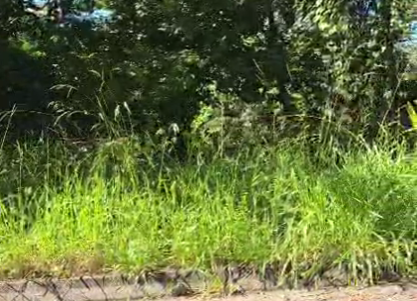
Roçagem de área pública ao longo da Rua Milão, no Jardim Itália.
CONSIDERANDO que a vegetação alta em áreas públicas pode favorecer a proliferação de insetos e animais peçonhentos;
CONSIDERANDO que a falta de roçagem do mato compromete a segurança e a circulação de pedestres na região;
CONSIDERANDO que a roçagem periódica contribui para a conservação dos espaços públicos e para a qualidade de vida da população.

Assim sendo,

INDICO ao Excelentíssimo Senhor Prefeito Municipal, como permite o Regimento Interno, que determine providências quanto a Roçagem de área pública ao longo da Rua Milão, no Jardim Itália.

Sala das Sessões, 23 de março de 2026.

TIO FABIANO LIMA
VEREADOR

